ROTINA DO TRABALHO PEDAGÓGICO PARA SER REALIZADA EM CASA (MII-B) - Profª CARMEN
> Data: 17/08 a 21/08 de 2020
Creche Municipal “Maria Silveira Mattos”
SEGUNDA-FEIRA | TERÇA-FEIRA | QUARTA-FEIRA | UINTA-FEIRA | SEXTA-FEIRA
**MATERNAL II-B  *Hora da história: Os dez sacizinhos.  (O livro será disponibilizado no grupo)  * Saci com formas geométricas:  - Vamos fazer um saci com as formas geométricas.  - Faça as formas conforme a imagem abaixo, se não tiver o papel nas cores, peça para a criança pintar, pode ser lápis de cor ou giz de cera.  - Mostre o saci para a criança e peça para ela montar, depois peça que cole em uma folha.  Essa atividade desenvolve o raciocínio lógico, a coordenação motora.  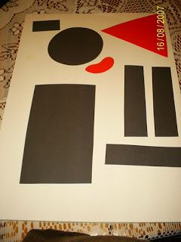  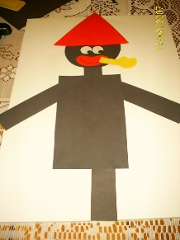 | ***MATERNAL II-B  *Hora da história: Cabra cega | Turma da Mônica.  https://youtu.be/upT6r2aLgvM  (O link será disponibilizado no grupo)  *Brincadeiras do folclore brasileiro.  ▪ Cabra cega.  - Essa atividade desenvolve na criança o equilíbrio, a noção de espaço e estimula todos os sentidos. Vamos adaptar para que pegue objetos. Primeiro pegamos um objeto e lhe dizemos: “Isto é uma bola. Vou deixa-la aqui, em cima do sofá. ”  -Vendamos seus olhos. Seguramos sua mãozinha e lhe damos três voltas e soltamos. Então dizemos: “Cabra-cega, pode encontrar a bola que está no sofá?”  - Esse é um momento muito divertido, pois podemos trabalhar novos conceitos como direita e esquerda, longe e perto, para frente e para trás, para um lado e para outro…. É uma excelente oportunidade para que a criança conheça seu próprio corpo e perceba seus próprios limites, quando lhe falta um dos sentidos.  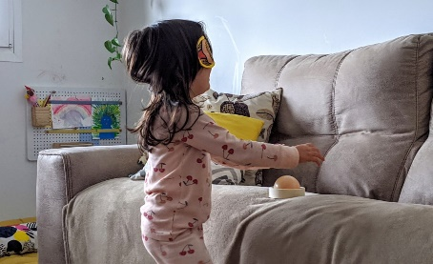 | ***MATERNAL II-B  *Música: Trava língua – Sapo dentro do saco – Rúbia mesquita  https://youtu.be/2N1kTgkaC0E (O link será disponibilizado no grupo)  * O sapo dentro do saco.  - Essa atividade trabalha a fala, a imaginação, a coordenação motora fina.  Vamos fazer um sapo com as mãos conforme a imagem abaixo.  - A criança vai pintar, pode ser com giz de cera, tinta guache ou lápis de cor.  - Coloque o sapo dentro do saco e recite a parlenda com a criança, grave um vídeo e envie para a professora.  A parlenda está na sugestão de vídeo de hoje.  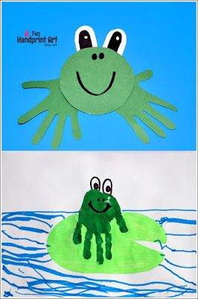 | ***MATERNAL II-B  *Hora da história: A Gralha azul. – (Vídeo gravado pela PROFESSORA CARMEN)  (O link será disponibilizado no grupo) |  | ***MATERNAL II-B  *Hora da história: Músicas das rimas: Música Infantil Interativa: O Baú da Camilinha.  https://youtu.be/5cMw2nwa3sc  (O link será disponibilizado no grupo)  * Brincadeira com rima.  - Vamos prestar atenção na música e completar a rima.  - Mamãe ajude a criança na primeira vez, depois deixe que ela tente fazer sozinha.  - Essa brincadeira é muito gostosa, favorece a percepção dos diferentes sons. Essa é a base para o desenvolvimento de dois requisitos muito importantes para a capacidade de ler e escrever com fluência: a consciência fonológica e a consciência fonêmica.
Não esqueçam de registrar as atividades com fotos ou vídeos e mandar para a professora.

